|  |  |  |  |  |  |
| --- | --- | --- | --- | --- | --- |
| **Fecha** | **09/03/2021** | **Coordinador** | Alta Dirección | | |
| **Hora de Inicio** | 9:30 | **Lugar** | Virtual | | |
| **Hora de Termino** |  | **No. de Minuta** | 02 | **Nombre de la Minuta** | Revisión por la Dirección |

|  |
| --- |
| **ASUNTOS PARA TRATAR**  **ENTRADAS DE LA REVISIÓN POR LA DIRECCIÓN:**   1. El estado de las acciones de las revisiones por la dirección previas; 2. Los cambios en las cuestiones externas e internas que sean pertinentes al SGC; 3. La información sobre el desempeño y la eficacia del SGC, incluidas las tendencias relativas a: 4. La satisfacción del ciudadano (cliente) y retroalimentación de las partes interesadas pertinentes; 5. El grado en que se han logrado los objetivos de la calidad; 6. El desempeño de los procesos y conformidad de los productos y servicios; 7. Las no conformidades y acciones correctivas; 8. Los resultados de seguimiento y medición; 9. Los resultados de las auditorías; 10. El desempeño de los proveedores externos; 11. La adecuación de los recursos; 12. La eficacia de las acciones tomadas para abordar los riesgos y las oportunidades (ver 6.1 de la Norma ISO 9001:2015. 13. Las oportunidades de mejora; |

**ENTRADAS DE LA REVISIÓN POR LA DIRECCIÓN AL SGC**

1. **EL ESTADO DE LAS ACCIONES DE LAS REVISIONES POR LA DIRECCIÓN PREVIAS**

En reunión previa con la Alta Dirección celebrada el 4 de noviembre de 2020, se establecieron los siguientes compromisos:

| **ENTRADAS (EVIDENCIAS A REVISAR)** | **VALIDACIÓN** | **RESULTADOS/SALIDAS** |
| --- | --- | --- |
| Aprobación de plan de trabajo de las no conformidades. | MINUTA DE ACUERDOS Y COMPROMISOS | Planes de trabajo de las no conformidades aprobado. |
| Aprobación del presupuesto para adquirir disco duro externo. | REVISIÓN POR LA DIRECCIÓN | Presupuesto aprobado y suficiente para la adquisición. |
| Adquisición de Disco duro externo. | MINUTA DE ACUERDOS Y COMPROMISOS | Dictamen Técnico emitido por UNICOM y factura de adquisición. |
| Desarrollo de las actividades y seguimiento de cumplimiento a las cédulas de No conformidad resultado de la auditoría interna NCME-01, NCME-02, NCME-03 y NCOBS-01 correspondiente a las observaciones. | REVISIÓN POR LA DIRECCIÓN | Se dio cumplimiento a las actividades contenidas en las Cedulas NCME-01, NCME-02, NCME-03 y NCOBS-01 correspondiente a las observaciones, mismas que ya se encuentran cerradas. |
| Desarrollo de las actividades y seguimiento de la implementación del Plan de cambios y mejoras PCM-0. | MINUTA DE ACUERDOS Y COMPROMISOS | A partir del 01 de diciembre de 2020 se implementó la aplicación de la encuesta de satisfacción ciudadana a por lo menos el 10% de ciudadanos que acuden a los MAC a recoger su CV, mismas que se capturan en la aplicación desarrollada en la plataforma Forms, de la cual se emiten los reportes y graficas semanales con las que se evalúa el cumplimiento del objetivo 6 de la calidad. |

1. **LOS CAMBIOS EN LAS CUESTIONES EXTERNAS E INTERNAS QUE SEAN PERTINENTES AL SGC.**

|  |  |  |
| --- | --- | --- |
| **ENTRADAS (EVIDENCIAS A REVISAR)** | **VALIDACIÓN** | **RESULTADOS/SALIDAS** |
| No se han realizado cambios a las cuestiones internas y externas del SGC | FODA | Plan Estratégico de la Delegación Nayarit |

1. **LA INFORMACIÓN SOBRE EL DESEMPEÑO Y LA EFICACIA DEL SGC, INCLUIDAS LAS TENDENCIAS RELATIVAS A:**
2. **LA SATISFACCIÓN DEL CIUDADANO Y LA RETROALIMENTACIÓN DE LAS PARTES INTERESADAS PERTINENTES.**

|  |  |  |
| --- | --- | --- |
| **ENTRADAS (EVIDENCIAS A REVISAR)** | **VALIDACIÓN** | **RESULTADOS/SALIDAS** |
| A partir del 01 de diciembre de 2020 se implementó la aplicación de la encuesta de satisfacción ciudadana a por lo menos el 10% de ciudadanos que acuden a los MAC a recoger su CV, mismas que se capturan en la aplicación desarrollada en la plataforma Forms, de la cual se emiten los reportes y graficas semanales. | Objetivo 6: Conocer la opinión ciudadana sobre el servicio de los Módulos de Atención Ciudadana. | Tablero de Objetivos de la Calidad |

En los módulos de atención ciudadana, se atendieron a 23,411 ciudadanos que acudieron a recoger su credencial para votar durante el periodo del 1 de diciembre de 2020 al 10 de febrero del presente, aplicando 2,828 encuestas, que representa el 12.1 % de los ciudadanos credencializados, de la cual podemos observar que, conforme al formato de encuesta, se obtuvieron los siguientes resultados:



1. **EL GRADO EN QUE SE HAN LOGRADO LOS OBJETIVOS DE LA CALIDAD.**

|  |  |  |
| --- | --- | --- |
| **ENTRADAS (EVIDENCIAS A REVISAR)** | **VALIDACIÓN** | **RESULTADOS/SALIDAS** |
| Se cuenta con mediciones al mes de febrero para verificar el alcance de los Objetivos de la Calidad. | Revisión por la Alta Dirección y Comité de la Calidad de los objetivos de la calidad uno al cinco. | Tableros de Objetivos de la Calidad |

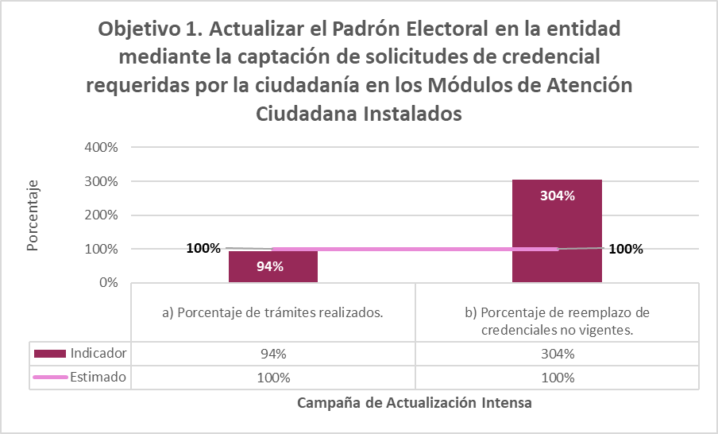

**El indicador objetivo 1** muestra el resultado de laimplementación del SGC al mes de febrero de la Campaña de Actualización Intensa 2020-2021 del **94%** respecto al promedio del Pronostico de Trámites esperados para el periodo de septiembre de 2020 al 10 de febrero de 2021, al respecto es importante comentar que durante la campaña se trabajó bajo un esquema de atención de citas programadas que ajusta la capacidad de atención diaria, a efecto de atender las disposiciones establecidas en los documentos ***Estrategia de operación de Módulos de Atención Ciudadana durante la emergencia sanitaria por COVID-19 Junio 2020 Versión 1.3; Actividades para la atención en Módulo de Atención Ciudadana, en el marco del regreso a “la nueva normalidad” en el Instituto Nacional Electoral. Julio de 2020 y*** a los acuerdos de la Junta General Ejecutiva del Instituto Nacional Electoral **INE/JGE34/2020** y **INE/JGE45/2020.**

Respecto al reemplazo de la credencial por pérdida de vigencia, este indicador que se planeó instrumentar su medición desde el primer día del año siguiente a la pérdida de vigencia de registros, y al mes de febrero se superó el porcentaje estimado.

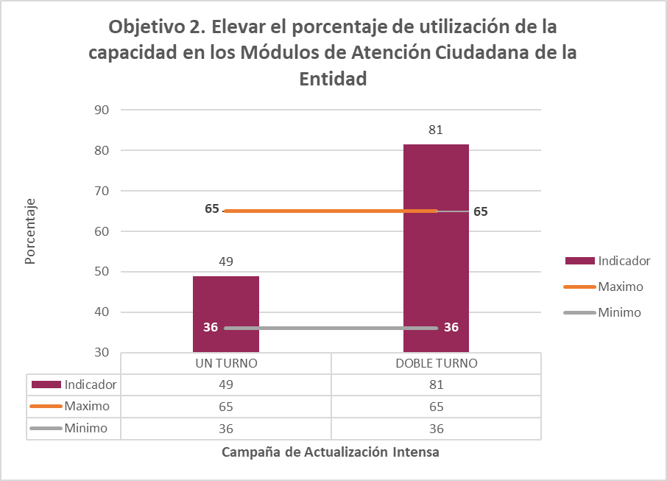

**El indicador objetivo 2** el alcance logrado al mes de 10 de febrero de 2021, de la Campaña de Actualización Intensa 2020-2021, los alcances reflejan un promedio de 49 trámites para los módulos de un solo turno y un promedio de 81 trámites en los de doble turno; de la capacidad de atención diaria por estación de trabajo, con base al promedio de número de trámites aplicados en los módulos de un solo turno y doble turno, se alcanza la media establecida al periodo de la campaña.

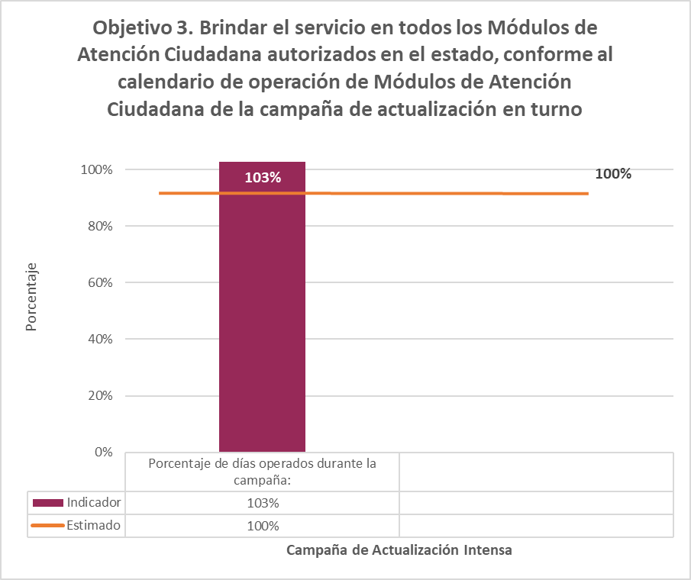

**El indicador objetivo 3** mide los días en operación respecto a los días programados, en este caso a partir de su puesta en funcionamiento, no se consideran los días sábados, por lo que se ajustaron los días operativos en la campaña, el porcentaje alcanzado del 103% de acuerdo a los esperado para la Campaña Anual Intensa 2020-2021, debido que al cierre de la campaña se habilitaron los días sábados y domingos**.**

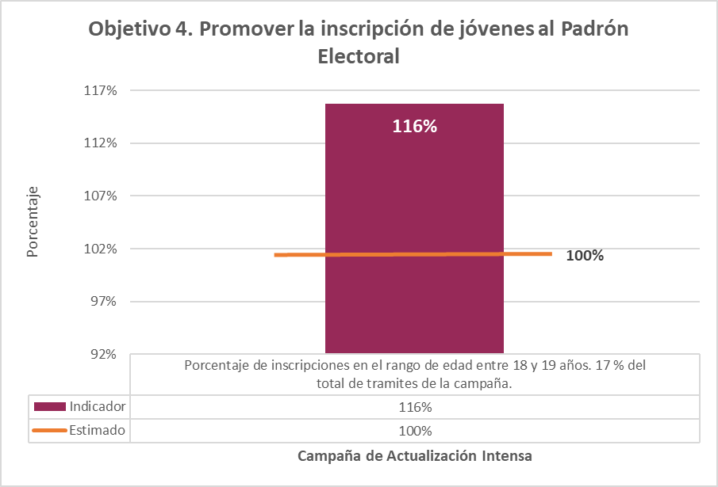

**El indicador objetivo 4** muestra el alcance obtenido en la promoción de la inscripción de jóvenes entre 18 y 19 años al Padrón Electoral.

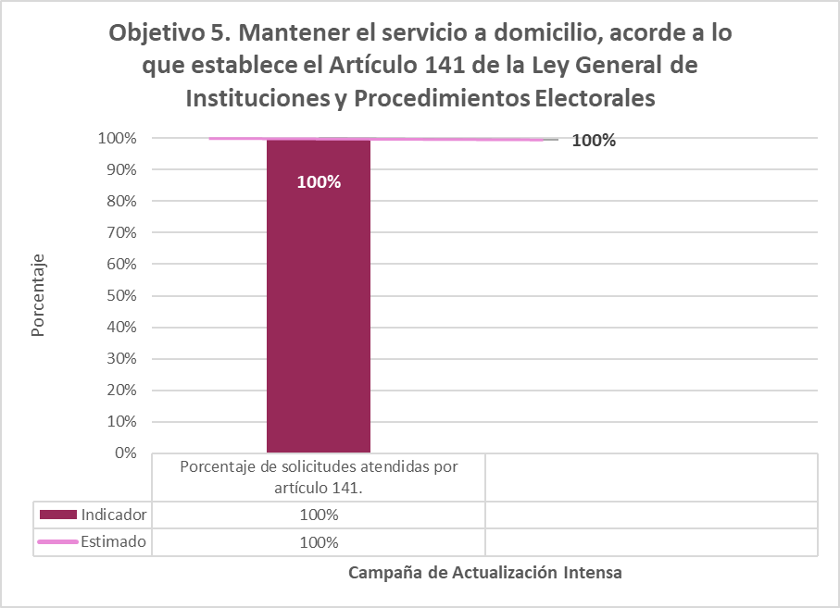

**El indicador objetivo 5** muestra que al mes de febrero se atendieron la totalidad de solicitudes recibidas por aplicación del Artículo 141 de la Ley General de Instituciones y Procedimientos Electorales.

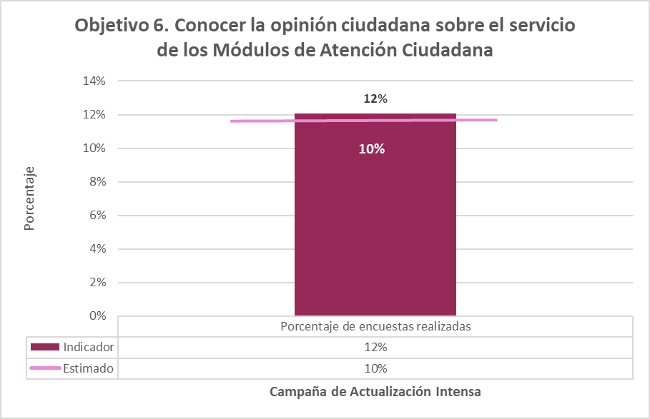

**El indicador objetivo 6** respecto a este indicador se logró realizar un 12% de encuestas opinión ciudadana, sobre el servicio de los Módulos de Atención Ciudadana superando el 10 por ciento de lo esperado.

1. **EL DESEMPEÑO DE LOS PROCESOS Y CONFORMIDAD DE LOS PRODUCTOS Y SERVICIOS.**

| **ENTRADAS (EVIDENCIAS A REVISAR)** | **VALIDACIÓN** | **RESULTADOS/SALIDAS** |
| --- | --- | --- |
| El desempeño de los procesos y conformidad de los productos y servicios | Revisión por la Alta Dirección y Comité de la Calidad de los Procesos Sustantivos y Apoyo. | Tableros de indicadores |

|  |  |
| --- | --- |
| **Proceso** | **Indicador** |
| **Entrevista** | Efectividad de la entrevista |
| **Trámite** | Trámites exitosos efectivos |
| **Transferencia** | Transacciones exitosas. |
| **Conciliación** | Credenciales disponibles para entrega. |
| **Entrega de CPV** | Efectividad de entrega de CPV en MAC. |

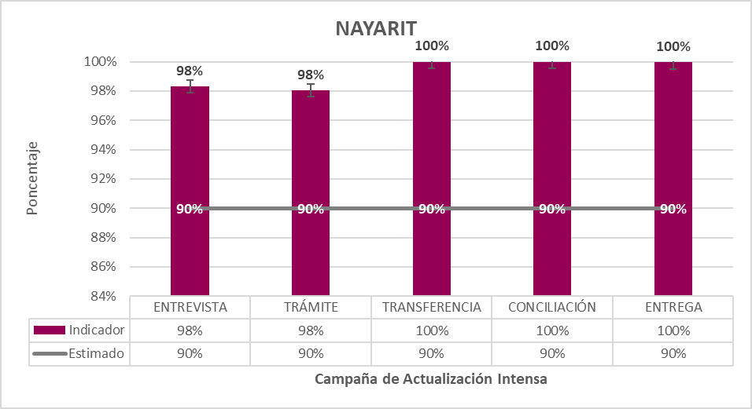

**Los indicadores para los procesos sustantivos** en la entidad de Nayarit al mes de febrero de 2021, de la Campaña de Actualización Intensa 2020-2021, se observa que se han alcanzado en los cinco procesos respecto al estimado por encima del 90%.

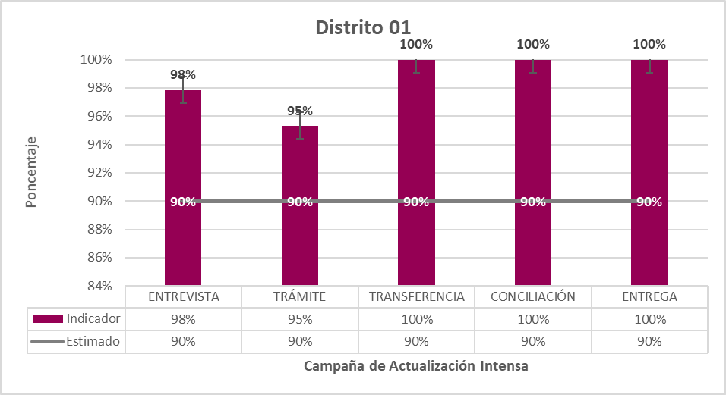

En este distrito se logró alcanzar y superar los estimados para cada uno de los procesos sustantivos al mes de septiembre de la Campaña de Actualización Intensa 2020-2021, los cuales registran porcentajes arriba del 90%, con las mismas consideraciones planteadas en la medición estatal.

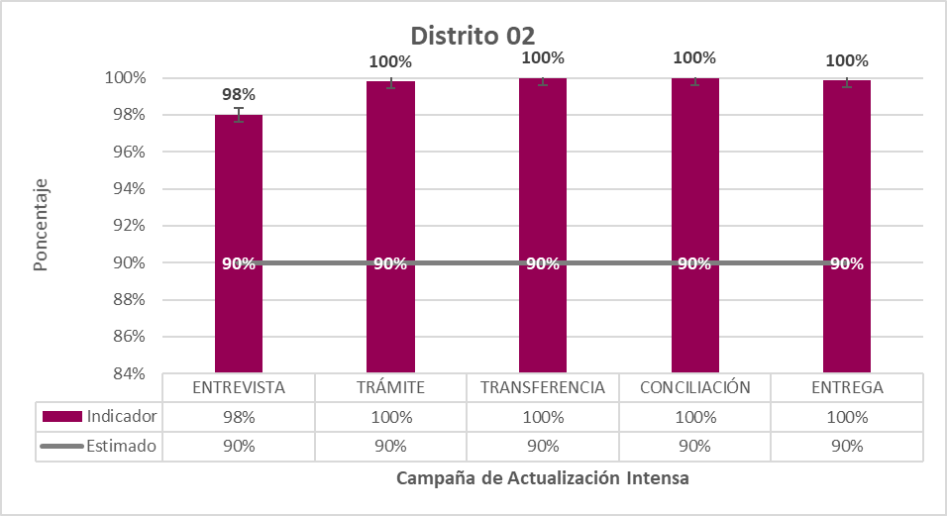

En este distrito se logró alcanzar y superar los estimados para cada uno de los procesos sustantivos al mes de septiembre de la Campaña de Actualización Intensa 2020-2021, con la aclaración de que el proceso de trasferencia se registró como número de paquetes de datos aceptados 1 y Total de paquetes procesados 1, debido a que ya no genera de manera semanal el archivo de transacciones en los módulos por el tipo de conexión que existe en cada uno de los MAC’s, donde la información viaja de manera automática.

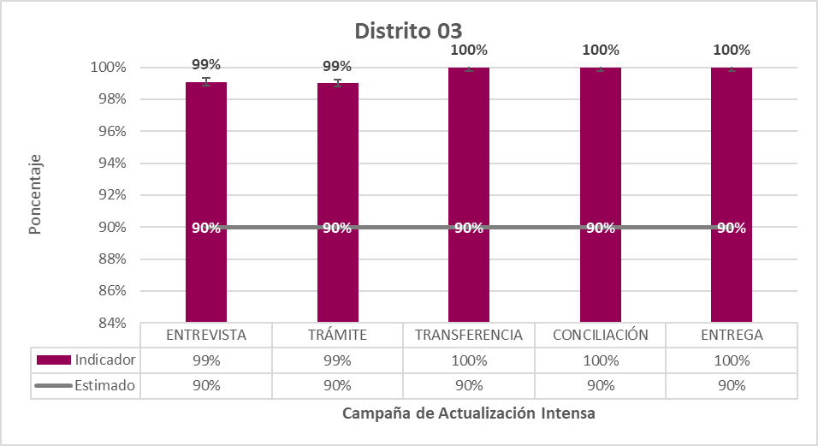

En este distrito se logró alcanzar y superar los estimados para cada uno de los procesos sustantivos al mes de septiembre de la Campaña de Actualización Intensa 2020-2021, con las mismas consideraciones planteadas en la medición estatal.

**Cumplimiento de los procesos de apoyo**

|  |  |
| --- | --- |
| **Proceso** | **Indicador** |
| **Reclutamiento y selección** | Permanencia de personal |
| **Capacitación** | Capacitación efectiva y aprovechamiento |
| **Desempeño de personal** | Promedio de evaluación de desempeño |
| **Soporte técnico** | Efectividad de atención |
| **Suministro de bienes y servicios** | Solicitudes efectivas |

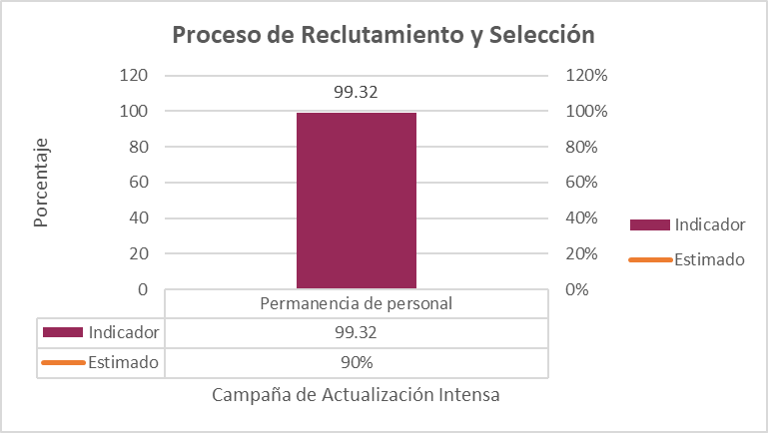

**El indicador de Reclutamiento y Selección** para el periodo del septiembre de 2020 a febrero de 2021 se registraron **tres vacantes**, por lo que el factor de permanencia permitió alcanzar un 99.32% para la Campaña de Actualización Intensa 2020-2021.

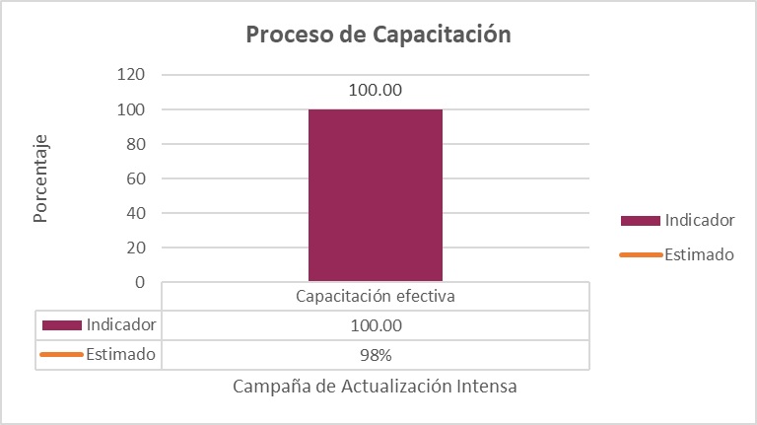

**El indicador del Proceso de Capacitación, Capacitación Efectiva** durante la Campaña de Actualización Intensa 2020-2021 se logró alcanzar y superar el estimado del 90%.

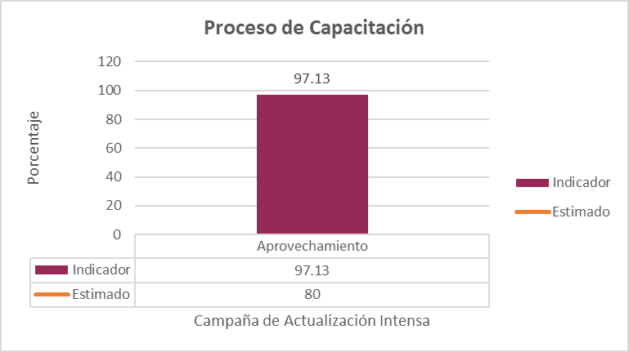

**El indicador del Proceso de Capacitación, Aprovechamiento** para la Campaña de Actualización Intensa 2020-2021 se logró alcanzar y superar el estimado ya que del personal que fue inscrito, estos concluyeron con un promedio general del 97.13 de las evaluaciones realizadas para los cursos que se dispusieron en el Campus Virtual.

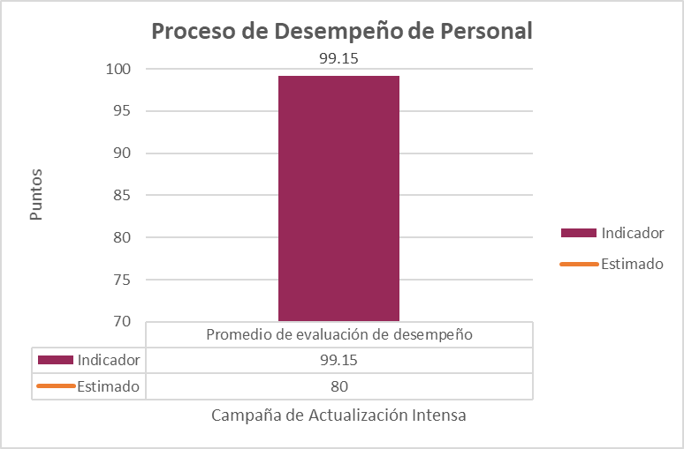

**El indicador Desempeño de Personal** muestra un porcentaje del 99.15% alcanzado respecto al estimado, el cual se obtiene del concentrado que realizaron los vocales distritales de las bitácoras de desempeño de los cinco factores evaluados, mismo que establecieron ciertas consideraciones, tal es el caso del factor de productividad que al ser evaluado de manera parcial el cuatrimestre, la muestra de trámites a considerar fue en proporción al mes evaluado; de igual forma en el factor de cumplimiento normativo, solo se consideró a los rechazos que pudieran presentar por rechazo en el sistema gestor de CURP y lo establecido en el Anexo Único del contrato de prestadores de servicio.

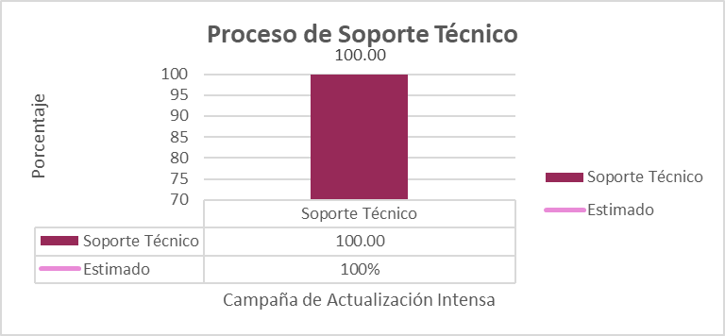

**El indicador de Soporte Técnico** observa un 100% de alcance en cuanto a su estimado de efectividad en la atención de las incidencias, ya que el mes de septiembre solo se registraron dos incidencias que se atención oportunamente.

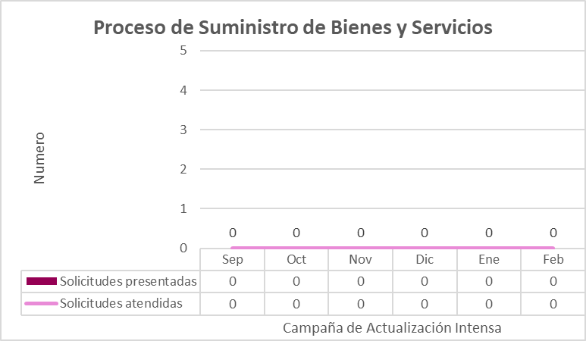

**El indicador de Suministros de Bienes y Servicios,** no fue posible medirlo debido a que no se registraron entradas que derivan de observaciones registradas en las cedulas de supervisión durante estos meses.

1. **LAS NO CONFORMIDADES Y ACCIONES CORRECTIVAS**

|  |  |  |
| --- | --- | --- |
| **ENTRADAS (EVIDENCIAS A REVISAR)** | **VALIDACIÓN** | **RESULTADOS/SALIDAS** |
| **Hallazgos de la Auditoría Externa Etapa** **1:**   1. Aunque se tienen definidas las partes interesadas colocar los criterios de la norma ISO 9001:2015, para complementar los requisitos de la norma que aplican a cada una de las partes interesadas. | Validación por la Alta Dirección, Comité de la calidad y Coordinador del SGC | Cedula de no conformidad NCME-04 |
| 1. No se menciona como se realiza el mantenimiento para los Módulos de Atención Ciudadana o instalaciones de la Junta Local Ejecutiva de Nayarit. | Cedula de no conformidad NCME05 |
| 1. No se muestra evidencia de la evaluación de la competencia de los auditores líderes con calificación aprobatoria del 80% | Cedula de no conformidad NCME-06 |

1. **LOS RESULTADOS DE SEGUIMIENTO Y MEDICIÓN (IMPLEMENTACIÓN DEL SGC)**

|  |  |  |
| --- | --- | --- |
| **ENTRADAS (EVIDENCIAS A REVISAR)** | **VALIDACIÓN** | **RESULTADOS/SALIDAS** |
| Nivel de Implementación del SGC | Validación por la Alta Dirección, Comité de la calidad y Coordinador del SGC | Reporte de Auditoría Externa Etapa 1 |

1. **LOS RESULTADOS DE LAS AUDITORÍAS**

|  |  |  |
| --- | --- | --- |
| **ENTRADAS (EVIDENCIAS A REVISAR)** | **VALIDACIÓN** | **RESULTADOS/SALIDAS** |
| Ejecución de la Auditoría Externa etapa 1 | Validación por la Alta Dirección, Comité de la calidad y Coordinador del SGC | Reporte y resultados de auditoría externa etapa 1. |

1. **EL DESEMPEÑO DE LOS PROVEEDORES EXTERNOS**

|  |  |  |
| --- | --- | --- |
| **ENTRADAS (EVIDENCIAS A REVISAR)** | **VALIDACIÓN** | **RESULTADOS/SALIDAS** |
| Aun no se cuenta valoración de proveedores externos para medir el indicador de desempeño y de resultados del proceso de materiales y suministros. | Revisión por la Alta Dirección y comité de la calidad. | No aplica |

1. **LA ADECUACIÓN DE LOS RECURSOS**

|  |  |  |
| --- | --- | --- |
| **ENTRADAS (EVIDENCIAS A REVISAR)** | **VALIDACIÓN** | **RESULTADOS/SALIDAS** |
| Se contó con los recursos necesarios para iniciar el Plan de Implementación. | Validación por la Alta Dirección, Comité de la calidad y Coordinador del SGC. | Recursos necesarios para la Implementación del SGC en la Entidad de Nayarit. |

1. **LA EFICACIA DE LAS ACCIONES TOMADAS PARA ABORDAR LOS RIESGOS Y LAS OPORTUNIDADES (VER 6.1 DE LA NORMA ISO 9001:2015.)**

|  |  |  |
| --- | --- | --- |
| **ENTRADAS (EVIDENCIAS A REVISAR)** | **VALIDACIÓN** | **RESULTADOS/SALIDAS** |
| Actualización las matrices de riesgos y oportunidades | Validación por la Alta Dirección, Comité de la calidad y Coordinadores del SGC | Se actualizará conforme Plan de Mantenimiento del SGC de la Delegación Nayarit 2021 (22 de marzo al 30 de abril 2021) |

1. **LAS OPORTUNIDADES DE MEJORA**

| **ENTRADAS (EVIDENCIAS A REVISAR)** | **VALIDACIÓN** | **RESULTADOS/SALIDAS** |
| --- | --- | --- |
| Como resultado de la Auditoría Externa Fase 1 no se detectaron oportunidades de mejora por parte de los auditores externos | Validación por la Alta Dirección, Comité de la calidad y Coordinadores del SGC | No aplica |

**COMPROMISOS Y ACUERDOS**

| **ACTIVIDAD** | **RESPONSABLE** | **FECHA INICIO** | **FECHA TÉRMINO** | **ESTATUS** |
| --- | --- | --- | --- | --- |
| Aprobación de plan de trabajo de las no conformidades. | Alta Dirección | 09/03/2021 | 09/03/2021 | Concluida |
| Desarrollo de las actividades y seguimiento de cumplimiento a las cédulas de No conformidad resultado de la Auditoría Externa Fase 1: NCM-04, NCM-05, NCM-06 | Coordinadores del SGC | 10/03/2021 | 10/04/2021 | En proceso |

**CONCLUSIONES:**

|  |
| --- |
| * Se realizó el análisis de los resultados obtenidos en la Auditoría Externa Fase 1 al SGC. * Se aprobó el plan de trabajo de las cédulas de no conformidad NCM-04, NCM-05, NCM-06. |

**CONTROL DE ASISTENCIA**

| **ROL** | **NOMBRE** | **FIRMA DE ASISTENCIA** |
| --- | --- | --- |
| Alta Dirección | Mtro. Eduardo Manuel Trujillo Trujillo |  |
| Alta Dirección | Mtra. Verónica Sandoval Castañeda |  |
| Alta Dirección | Mtro. Ignacio Rodríguez Villaseñor |  |
| Alta Dirección | Lic. Pablo García Martínez |  |
| Coordinador del SGC | Lic. María Concepción Maldonado Soto |  |
| Coordinador del SGC | Mtra. Luz Elena Rodríguez López |  |
| Coordinador del SGC | Lic. Raúl Carrillo Manríquez |  |